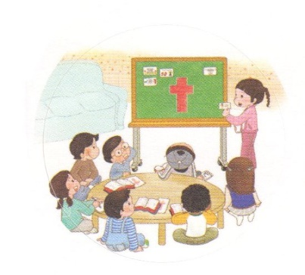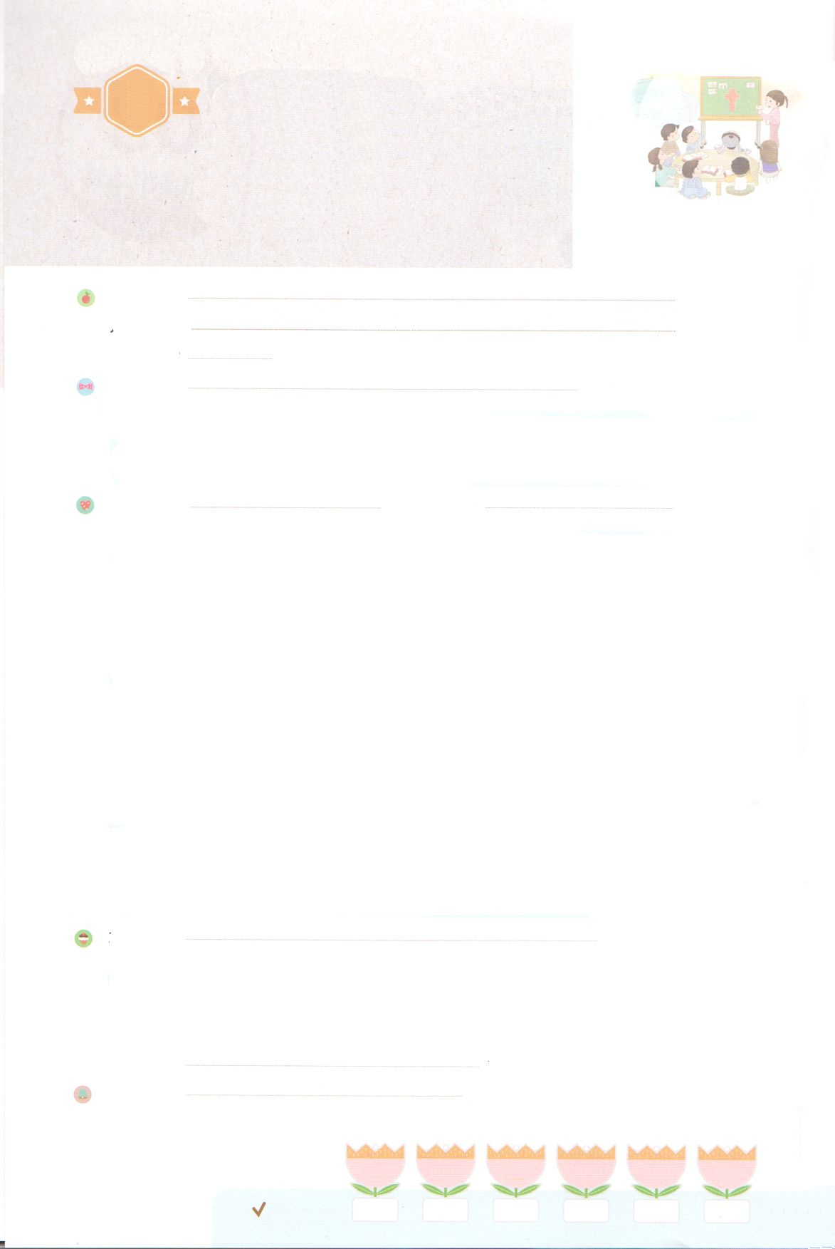

れいはいはさいこうのしゅくふく

わたしを　あいしてくださる　かみさまに

さいこうの　えいこうを　ささげましょう

こんしゅうの　タラッパン

まいにち

れいはい

いのり　　　　　　　　　　　　　　　　　　　　　　　　　　　　　　　　　　　　　　　　　　しかいしゃ

しとしんじょう　　　　　　　　　　　　　　　　　　　　　　　　　　　　　　　　　　　　　　みんなで

さんび　　　　　　　　　　　　　　さんびか172ばん（あめをふりそそぎ）しゅのなかにいるわたし(2019ねんこどもさんびしゅうろく)

せいしょ　　　　　　　　　　　　　　　　　　　　　　　　　　　　　　　　　　　しと1:14

**1:14**　このたちは、たちやイエスのマリヤ、およびイエスのたちとともに、みなをわせ、りにしていた。

みことば　　　　　　　　　　　　こんしゅうの　タラッパン　　　　　　　　　　しかいしゃ

**イエス**が**キリスト**としててくださって、すべてのはわりました**（1:1）**。

このをっていれば、**の**をわうようになります**（1:3）**。

そして、**にたされる**と、のをきるようになります**（1:8）**。

キリスト、の、のたしのをわうたちがまってるとき、どんなことが

きるのでしょうか。

　のおどろくべきがあらわれます。

　をしてがあらわれて、をかすをわうようになります。

　にずきることを、いま、るようになります。

　がまずキリストのをって、インマヌエルをわうなら、このがはじまります！

いのり　　　　　　　　　　　　　　　　　　　　　　　　　　　　　　　　　いっしょに　おおきなこえで

いのりましょう

ちちなる　かみさま、ありがとうございます！「イエスは　キリスト　すべての　もんだい

かいけつしゃ」という　けいやくを　にぎって　かみさまが　わたしと　ともに　おられることを

あじわうことが　できますように。 いきておられる　イエス・キリストの　おなまえによって

おいのりします。アーメン

しゅのいのり　　　　　　　　　　　　　　　　　いっしょに　しゅのいのりを　いのって　れいはいを　おえましょう

フォーラム　　　　　　　　　　　　　　　　　　きょうの　みことばを　きいて　パパとママと　はなしを　しましょう

　　　　　　　 ４日　　　　　５日　　　　　６日　　　　　７日　　　　８日　　　　　９日

　　まいにち

　　　　　　　　　　　　　　　チェックしよう　げつよう　　　かよう　　　すいよう　　　もくよう　　　きんよう　　　どよう



みことば　あんしょう

あま～い

１３３

１３３とは、みことばを　１にち　３かい　３かいずつ　よめば

　　　　　　いっしゅうかんに　おぼえることが　できるという　いみです。

あまくて　ふしぎな　かみさまの　みことばを　まいにち　よみましょう。

よく　みえる　ところに　はっておいて　いっしゅうかん

くりかえし　よんで　みことばを　おぼえましょう

げつようび

**このひとたちは、ふじんたちや**

**イエスの　ははマリヤ、**

**および　イエスの**

**きょうだいたちと　ともに、**

**みな　こころを　あわせ、**

**いのりに　せんねんしていた。**

しと1しょう1４せつの　みことば

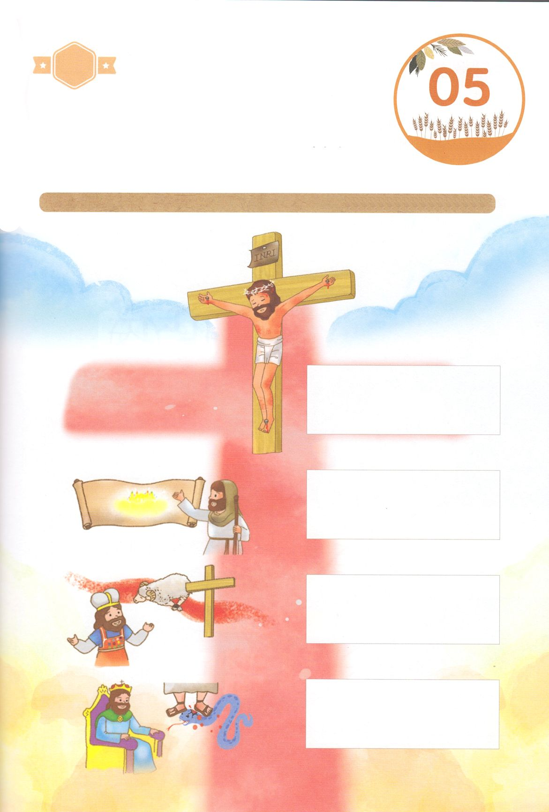

きりはりしよう

きって　はりましょう

ひとに　ある　すべての　もんだいは　サタンに　だまされて　つみを

おかして　かみさまを　はなれたので　でてきた　ことです。

この　すべての　もんだいを　かいけつするために　イエスさまが

キリストとして　こられました。　したの　えに　つぎの　ページから

もじを　きって　はって　えを　かんせいさせましょう。

ちょき　ちょき

はるところ

はるところ

はるところ

はるところ

　じゅんびする　もの：　はさみ　のり　つぎのページ

かようび

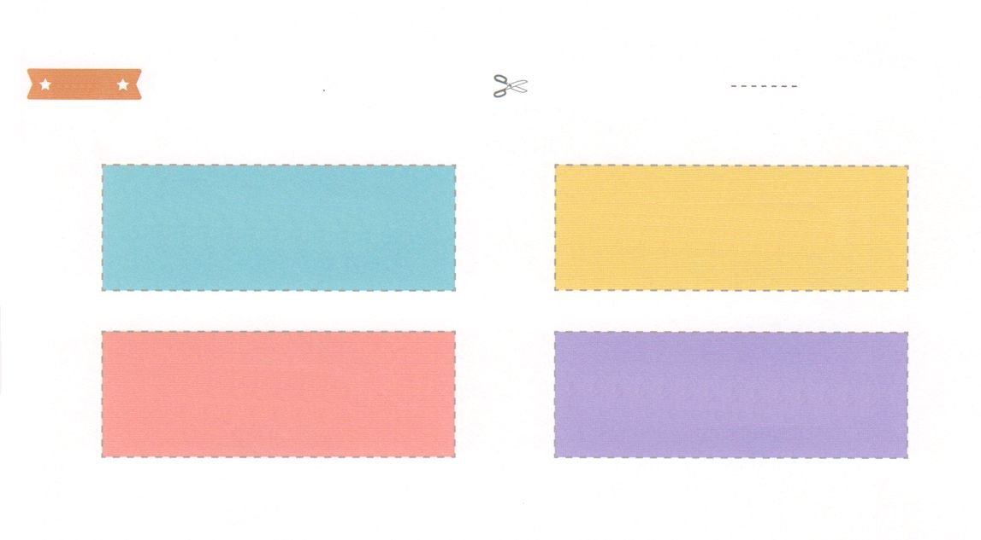

ふろく　　　　　　　　　　　　　　　　　　　　　　　　　　　　　　　　　　　　　　はさみで　きりましょう

まことの　おう

まことの　さいし

イエス・キリスト

まことの　よげんしゃ

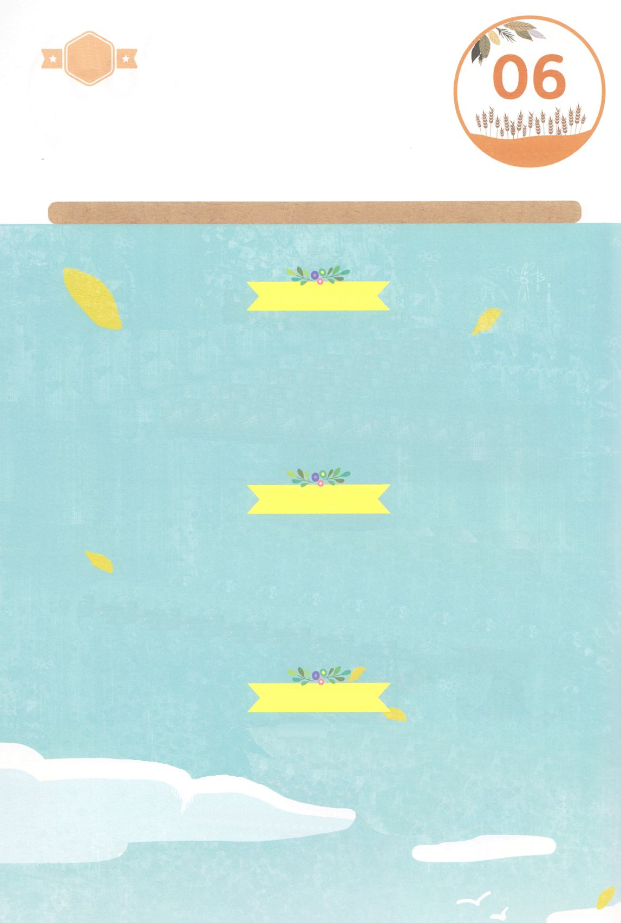

かくしんさがし

すいようび

しと１しょう１せつ

イエスさま　が　キリスト　として

きてくださって、すべての　もんだいは

おわりました。

しと１しょう３せつ

この　けいやくを　にぎっていれば、

かみのくに　を　あじわうように　なります

　しと１しょう８せつ

そして、せいれい　に　みたされる　と、

しょうにんの　せいかつを　いきるようになります

はーい！

わたしです！

かくしんの　ないようを　こころに　きざみましょう

きょうも　パパとママと　いっしょに　れいはいしましょう。

きょうの　みことばで　じゅうような　たんごを　もういちど

かんがえてみましょう。

したの　ないようを　よんで　じゅうような　たんごを

なぞって　かきましょう。

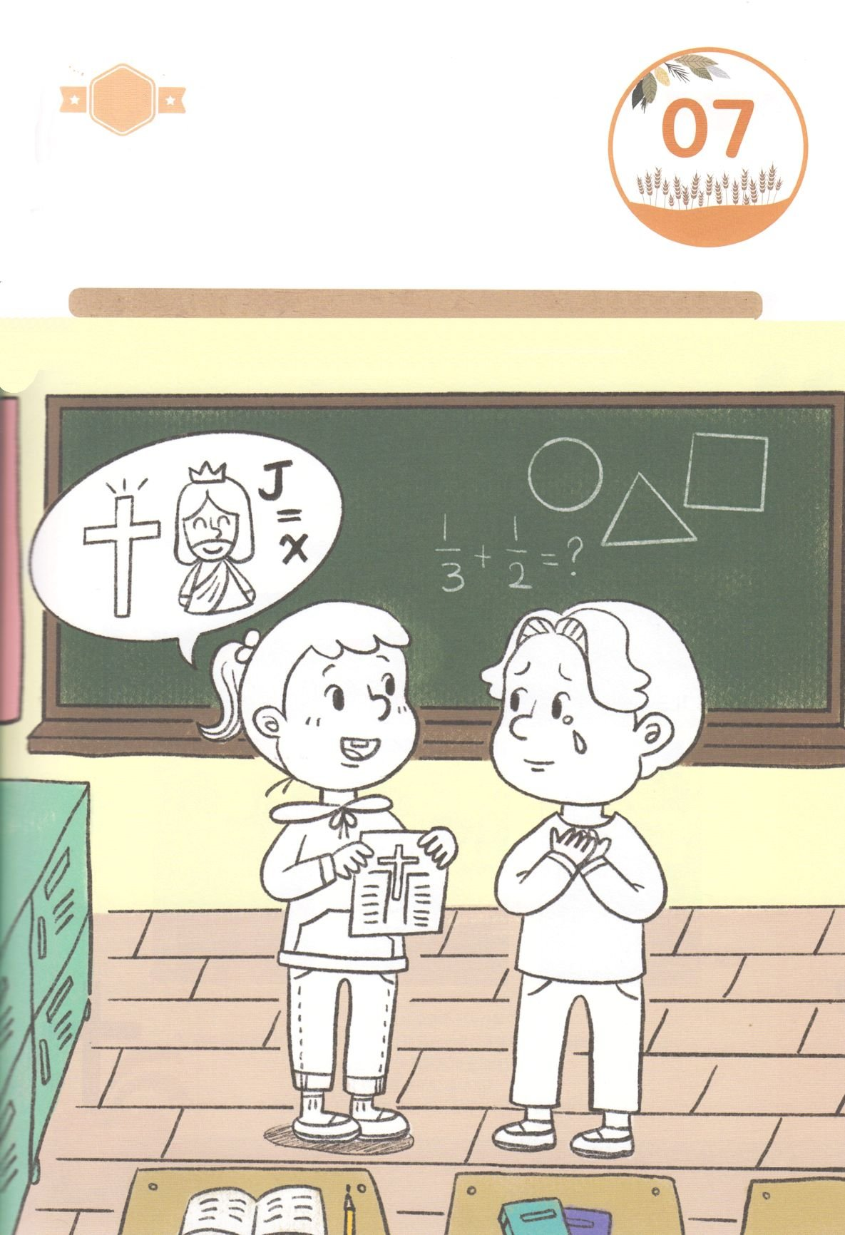

さがして　いろをぬろう

かくれている　えを　みつけたり　きれいに　いろを

ぬったり　しましょう

わたしは　イエス・キリストを　しんじて　うけいれて　すくわれて

かみのこどもに　なりました。かみさまは　わたしを　でんどうしゃ

レムナントとして　よばれました。　かみさまを　しらなくて

くるしんでいる　ともだちに　イエスが　キリストであることを

つたえる　すがたを　かんがえながら　いろを　ぬりましょう。

　　　　　　　　　　　　　　　　　　　　　　じゅんびするもの　│　いろをぬる　どうぐ

どこ？

もくようび

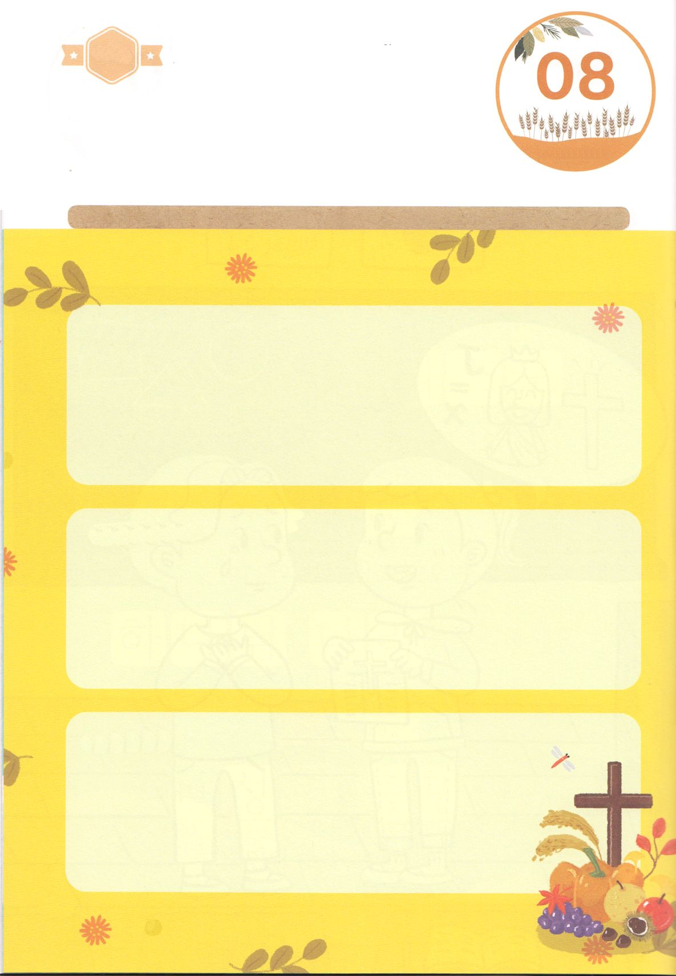

パパとママと　いっしょに　おはなしして

かみさまが　よろこばれる　かんがえ　ことば　こうどうを

えで　ひょうげんしましょう。

　わたしと　かぞくと　せいれいに　みたされて　しょうにんに　なるには

　なにを　すれば　よいのでしょうか。　かぞくと　３つの　きょうを

　じっせんすることについて　はなしを　しましょう。

　えか　じで　ひょうげんしましょう。

　　　　きょうの　みことば

　　　　きょうのいのり

　　　　きょうの　でんどう

ひょうげんしよう

ひそひそ

きんようび

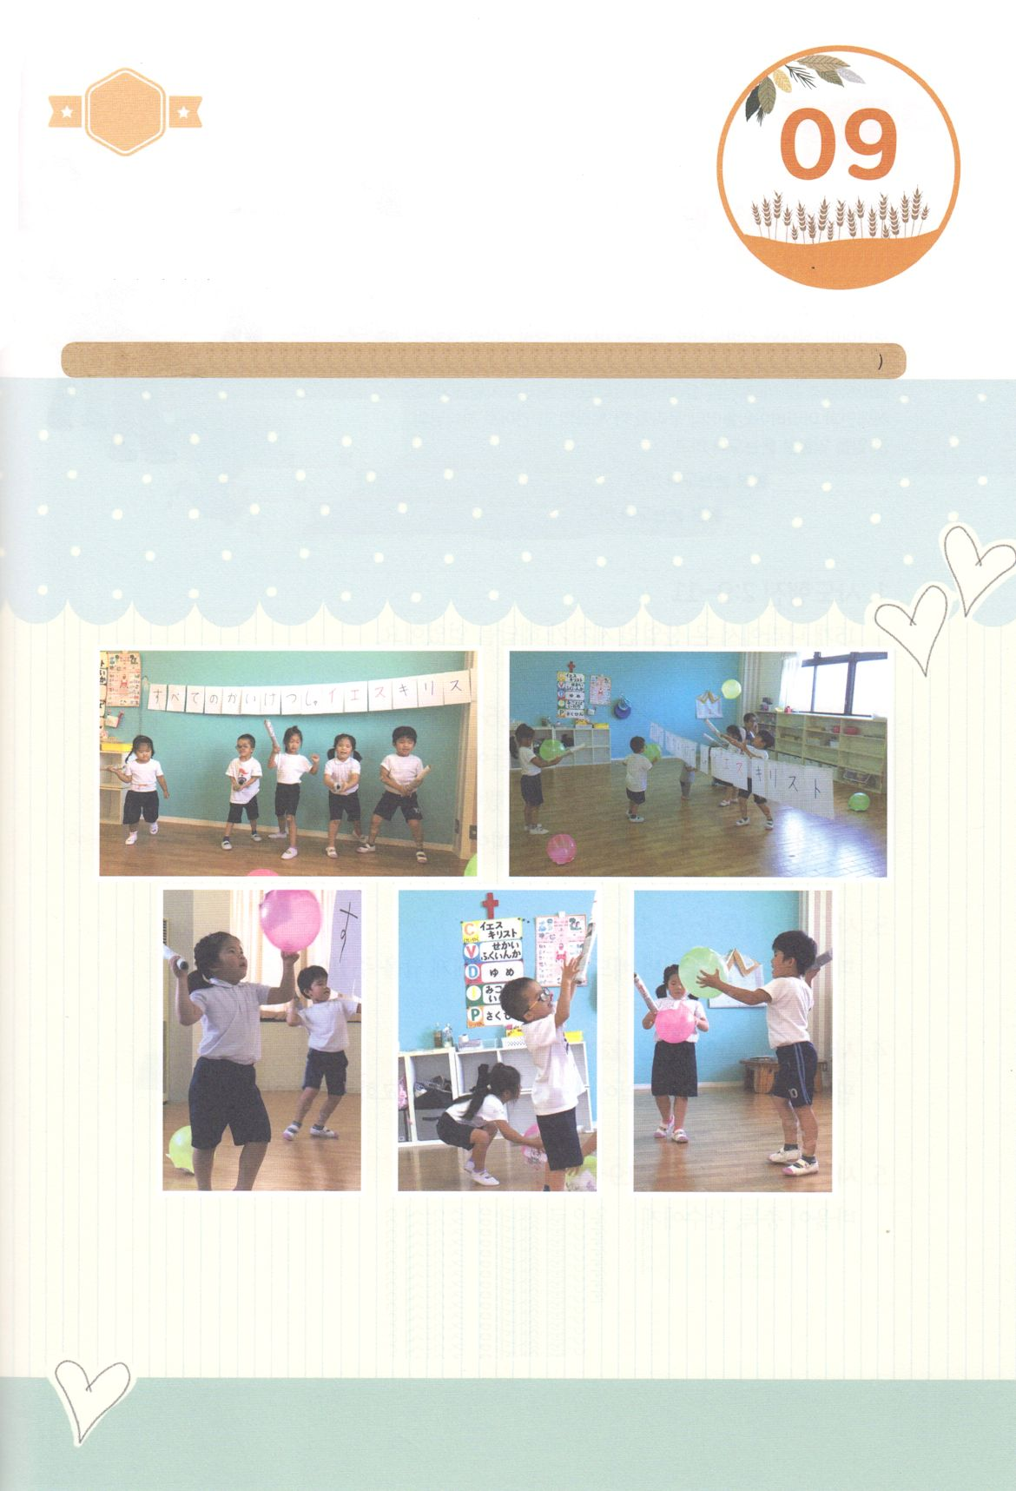

ワーク

たのしい　ワークをして　いっしゅうかんの　みことばを

こころに　きざみましょう

　　イエス・キリストは　わたしの　すべての　もんだいを　かいけつ

　　してくださる　かた　であると　こくはくして　かぞくや　ともだちと

　　いっしょに　したの　ワークを　しましょう。

　　じゅんびするもの　│　じゅうじかを　はった　しんぶんしの　ぼう（ざっし）、

ふうせん　いくつか（みしんじゃじょうたい－えか　じ）

イエスは　キリストと　こくはくしよう！

1. チームに　わかれて　へやの　まんなかに　せん（きょうかいせん）を　ひきます
2. 「イエス・キリスト　すべての　もんだい　かいけつしゃ」と　さけんで　ふうせんを　ぼうで　うって

あいてがわに　いれます

1. のこった　ふうせんが　すくない　チームが　かちです
2. こじんせんの　あそびも　しましょう。
3. ぼうで　ふうせんを　きめられた　ところに　たくせん　いれた　ともだちが　かちです

パッパ

パッパ

どようび